Proyecto 2 — Análisis Exploratorio
  - A Step Ahead of Drought: Forecasting Global Water Storage Challenge by ITU
CC3084 — Data Science · Universidad del Valle de Guatemala · Semestre II 2026
Integrantes
# | Nombre | Carné
1
2
3
4
Repositorio: https://github.com/Javiervalladares1/CC3084-Proyecto2-Drought-EDA

Contenido
- Introducción
- Situación problemática
- Problema científico
- Objetivos
  - 4.1 Objetivo general
  - 4.2 Objetivos específicos
- Contexto e investigación previa
  - 5.1 Qué es el Total Water Storage
  - 5.2 El SPEI
- Descripción de los datos
  - 6.1 Variables
  - 6.2 Verificación de la variable objetivo
- Limpieza y preprocesamiento
- Análisis exploratorio
  - 8.1 Los faltantes están en el calendario, no en las celdas
  - 8.2 Distribuciones y estadística descriptiva
  - 8.3 Valores atípicos
  - 8.4 Comportamiento temporal y estacionalidad
  - 8.5 Análisis espacial
  - 8.6 Correlaciones
  - 8.7 Categorías de sequía
- Hallazgos
- Conclusiones
- Próximos pasos
- Referencias

1. Introducción
Este informe presenta el análisis exploratorio de datos del reto A Step Ahead of Drought: Forecasting Global Water Storage Challenge, organizado por la International Telecommunication Union (ITU) junto con agencias del Sistema de Naciones Unidas y alojado en la plataforma Zindi. El reto pertenece a la categoría de series de tiempo con datos satelitales.
El objetivo de esta etapa no es construir el modelo de pronóstico, sino comprender el fenómeno estudiado, la estructura del conjunto de datos y los patrones que permitirán, en una fase posterior, plantear un modelo con criterio.
Todo el análisis es reproducible: el cuaderno Proyecto2_Analisis_Exploratorio.ipynb se ejecuta de principio a fin sin errores y genera las tablas y figuras que aquí se citan. El código, el notebook ejecutado y los entregables están versionados en:
https://github.com/Javiervalladares1/CC3084-Proyecto2-Drought-EDA
A lo largo del documento se distingue explícitamente entre lo que se observa en los datos y la información tomada de fuentes externas.

2. Situación problemática
El agua dulce disponible no está distribuida de manera uniforme ni es constante en el tiempo. Su disponibilidad depende del balance entre la precipitación recibida y las pérdidas por evapotranspiración y escorrentía, y ese balance se acumula durante meses o años en el suelo, en los cuerpos de agua superficiales y en los acuíferos. Cuando permanece negativo de forma prolongada aparece la sequía hidrológica: una reducción sostenida del agua efectivamente almacenada en un territorio.
El problema práctico es que esa reducción no se observa con facilidad. La lluvia se mide bien, pero no describe por sí sola el estado del sistema: una región puede recibir precipitación normal y seguir agotándose si la demanda evaporativa es alta o si la extracción de agua subterránea excede la recarga. Medir directamente el agua almacenada exigiría una red de observación que a escala global no existe con cobertura suficiente.
Los datos satelitales cambian ese planteamiento. Las misiones GRACE (2002–2017) y GRACE-FO (desde 2018) estiman el almacenamiento total de agua de forma indirecta, midiendo variaciones del campo gravitatorio terrestre. Proporcionan una variable comparable entre regiones que integra agua superficial y subterránea.
Sin embargo, esta solución trae una limitación operativa. Según la descripción oficial del reto, los productos derivados de GRACE se publican con un retraso de aproximadamente 2 a 3 meses. Para monitoreo y alerta temprana se necesita conocer el estado actual del sistema, y lo disponible es el estado de hace un trimestre: la información existe, pero llega tarde para sostener una decisión.
Anticipar el almacenamiento futuro no es trivial. El comportamiento del agua almacenada no es homogéneo en el espacio; la señal combina tendencia, estacionalidad y variabilidad interanual; las covariables de baja latencia describen sobre todo la parte superficial del ciclo hidrológico, mientras el TWS incluye componentes de respuesta lenta; y los registros satelitales presentan interrupciones.

3. Problema científico
¿Qué patrones temporales, estacionales y espaciales presenta la anomalía de almacenamiento total de agua (TWS) en el conjunto de datos del reto, y qué variables satelitales y climáticas disponibles en el mes actual muestran mayor asociación con el TWS del mes siguiente, de manera que puedan sustentar la construcción de un modelo de pronóstico a un mes de horizonte?
Se trata de una pregunta descriptiva y asociativa, no causal.

4. Objetivos

4.1 Objetivo general
Caracterizar, mediante un análisis exploratorio reproducible, el comportamiento temporal, estacional y espacial de la anomalía de almacenamiento total de agua (TWS) y de sus covariables en el conjunto de datos del reto, con el fin de identificar los patrones y las variables que sustenten la construcción posterior de un modelo de pronóstico a un mes de horizonte.

4.2 Objetivos específicos
- Describir la estructura del conjunto de datos: observaciones, variables, tipos, y cobertura temporal y espacial.
- Evaluar la calidad de los datos cuantificando valores faltantes, duplicados y valores extremos, determinando si responden a patrones temporales o espaciales antes de decidir su tratamiento.
- Analizar el comportamiento temporal de la variable objetivo para determinar la existencia de tendencia, estacionalidad y periodos anómalos.
- Comparar el comportamiento del almacenamiento entre ubicaciones geográficas.
- Determinar el grado de asociación entre la variable objetivo, el almacenamiento del mes actual y las covariables climáticas.
- Identificar las variables y transformaciones candidatas para la etapa posterior de modelado.

5. Contexto e investigación previa

5.1 Qué es el Total Water Storage
El TWS se define en la documentación del reto como todo el agua almacenada sobre y bajo la superficie terrestre: agua subterránea, humedad del suelo, agua superficial, nieve y hielo. Se expresa como anomalía, es decir, como desviación respecto a una línea base histórica.
Las misiones GRACE y GRACE-FO no observan el agua directamente: miden variaciones del campo gravitatorio terrestre. Como el agua tiene masa, un cambio en el almacenamiento de una región modifica localmente la gravedad. De ahí se derivan tres características que condicionan el análisis: resolución espacial del orden de cientos de kilómetros, resolución temporal mensual, y una medida integrada en profundidad que responde con más inercia que la lluvia.

5.2 El SPEI
El Standardised Precipitation-Evapotranspiration Index combina precipitación y evapotranspiración potencial en un índice estandarizado. Se calcula a distintas escalas de acumulación —en este conjunto, 1, 3, 6 y 12 meses—. Los valores negativos indican déficit hídrico. Las escalas cortas reflejan sequía meteorológica y agrícola; las largas se aproximan a la sequía hidrológica.
De aquí se derivó una expectativa a verificar: que las escalas largas del SPEI se asocien más al TWS que las cortas, por la inercia del almacenamiento subterráneo. La sección 8.5 muestra que los datos la respaldan.

6. Descripción de los datos
Los datos se distribuyen en formato plano: una fila por combinación observada de mes y celda de una rejilla global.
Aspecto | Valor observado
Observaciones de entrenamiento | 2 154 021
Observaciones de prueba | 280 961
Variables | 13
Periodo de entrenamiento | mayo 2002 – agosto 2015
Meses con observaciones | 138
Celdas de la rejilla | 15 715
Resolución espacial | 1° × 1°
Cobertura latitudinal | −55.5° a 83.5°
Cobertura longitudinal | −179.5° a 179.5°

6.1 Variables
Variable | Tipo | Papel
sample_id / ID | texto | Identificador AAAAMMDD_lat_lon
time | fecha | Mes de observación
lat, lon | numérica | Centro de la celda, en grados
TWS_t | numérica | Almacenamiento total de agua del mes t
SPEI_01_t, SPEI_03_t, SPEI_06_t, SPEI_12_t | numérica | SPEI a 1, 3, 6 y 12 meses
SOIL_MOISTURE_t | numérica | Humedad del suelo del mes t
month_sin, month_cos | numérica | Codificación cíclica del mes, provista por la organización
target | numérica | Variable objetivo: TWS del mes t+1 (solo train)
TWS_t_masked | booleana | Indicador de enmascaramiento (solo test)
Un resultado que conviene destacar: todas las variables numéricas están estandarizadas y son adimensionales. target tiene media 0.113 y desviación 0.912. No están en centímetros de lámina de agua, de modo que no admiten lectura como volumen físico.

6.2 Verificación de la variable objetivo
En lugar de confiar en la descripción, se comprobó celda por celda cómo se construyó target. El resultado es concluyente: coincide con el TWS_t del registro siguiente en 1 977 398 filas cuando el salto es exactamente de un mes, y en ninguna cuando el salto es mayor. Por lo tanto target corresponde siempre al mes calendario t+1, no “al siguiente mes disponible”.

7. Limpieza y preprocesamiento
La limpieza fue conservadora: se corrigieron tipos y se construyeron variables derivadas, sin eliminar observaciones ni imputar valores.
Tipos de datos. time se convirtió con pd.to_datetime(); las 11 columnas numéricas se convirtieron de float64 a float32, lo que redujo la memoria de 252.1 MB a 161.7 MB sin pérdida de precisión relevante para variables geofísicas.
Variables derivadas. Se crearon año, mes y trimestre a partir de time; hemisferio a partir del signo de la latitud; y banda_latitud, que agrupa las celdas en ocho regímenes climáticos. Las dos últimas resultaron decisivas para interpretar la estacionalidad.
Valores faltantes. No hay valores nulos en ninguna columna. El problema es de otra naturaleza y se documenta en la sección 8.1.
Duplicados. Cero duplicados exactos, cero identificadores repetidos y cero duplicados por la clave lógica (time, lat, lon).
Valores extremos. Se identificaron con el criterio del IQR y no se eliminaron. La justificación se detalla en la sección 8.3.

8. Análisis exploratorio

8.1 Los faltantes están en el calendario, no en las celdas
El conteo de nulos da cero, pero eso no significa cobertura completa. Como el formato es plano, un mes no observado simplemente no genera filas. Al comparar contra el calendario completo aparece el verdadero problema:
- Del periodo mayo 2002 – agosto 2015 hay 160 meses de calendario y solo 138 con observaciones: faltan 22 meses (13.8 %).
- Los años 2004 a 2010 están completos; 2011 a 2014 pierden entre 4 y 5 meses cada uno; 2002 pierde 3.
- El 0.68 % de las combinaciones celda-mes está ausente. El 92.6 % de las celdas tiene la serie completa; la de peor cobertura tiene 11 meses.
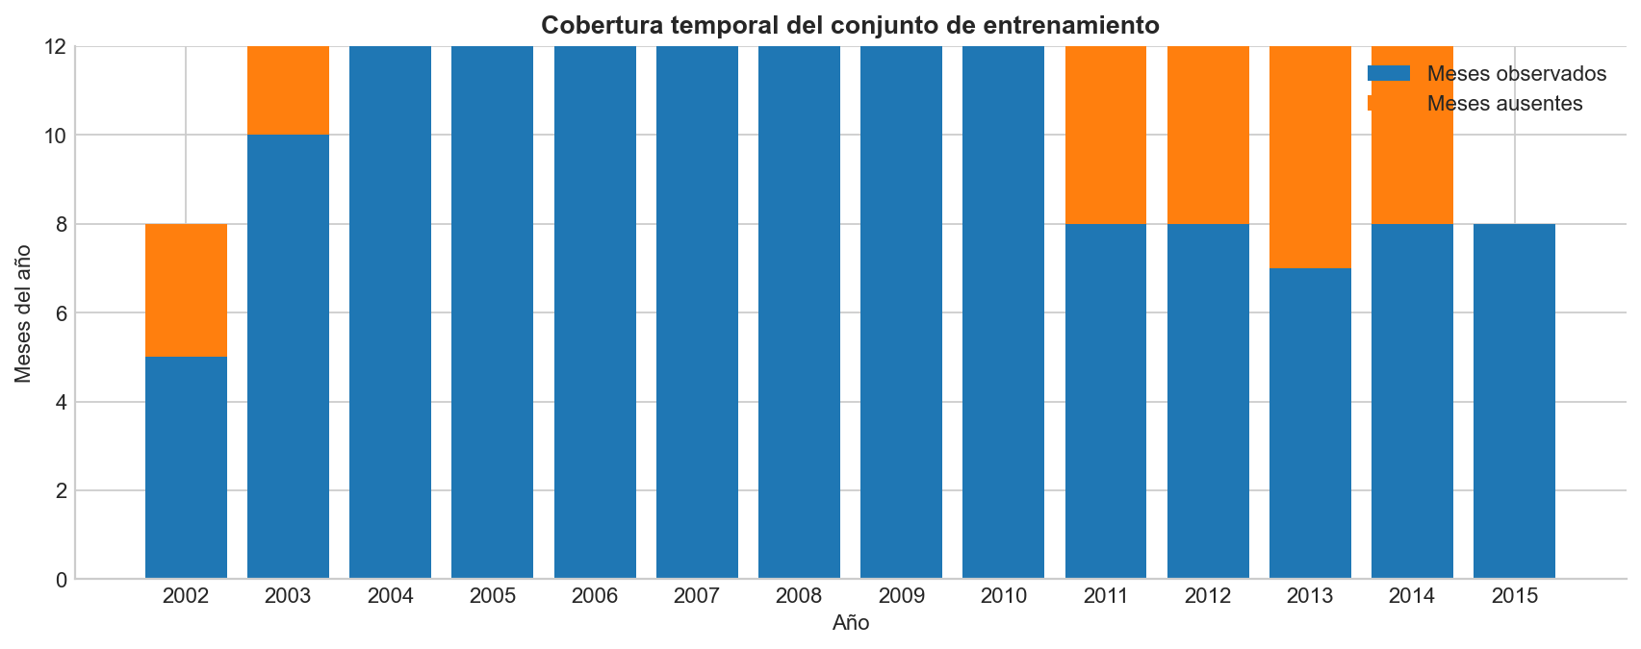
Cobertura temporal del conjunto de entrenamiento. Los años 2004 a 2010 están completos; 2011 a 2014 pierden entre 4 y 5 meses cada uno.
En el conjunto de prueba, de 40 meses de calendario solo hay 18 presentes, y el 66.53 % de las filas tiene TWS_t enmascarado. La documentación oficial aclara que el enmascaramiento es deliberado, para impedir que el TWS_t de una fila revele el objetivo oculto de otra.

8.2 Distribuciones y estadística descriptiva
Variable | Media | Mediana | Desv. | Mín | Máx | Asimetría
TWS_t | 0.117 | 0.132 | 0.913 | −3.968 | 4.057 | −0.088
SPEI_01_t | −0.030 | −0.056 | 0.957 | −4.248 | 3.476 | 0.088
SPEI_03_t | −0.055 | −0.076 | 0.944 | −5.225 | 4.177 | 0.078
SPEI_06_t | −0.071 | −0.089 | 0.940 | −4.383 | 4.850 | 0.075
SPEI_12_t | −0.093 | −0.114 | 0.931 | −4.622 | 3.765 | 0.081
SOIL_MOISTURE_t | 0.001 | 0.001 | 0.788 | −5.107 | 5.385 | −0.142
target | 0.113 | 0.127 | 0.912 | −3.968 | 4.057 | −0.088
Las distribuciones son unimodales y casi simétricas; media y mediana casi coinciden en todas. Las medias de los SPEI son ligeramente negativas y se vuelven más negativas conforme crece la escala de acumulación, indicio de déficit hídrico sostenido de magnitud modesta. SOIL_MOISTURE_t es la variable más concentrada (IQR 0.948) pero con el rango más amplio (10.49).

8.3 Valores atípicos
Variable | Atípicos | %
SOIL_MOISTURE_t | 55 481 | 2.58 %
target | 5 427 | 0.25 %
TWS_t | 5 343 | 0.25 %
SPEI_12_t | 727 | 0.03 %
SPEI_01_t | 687 | 0.03 %
SPEI_03_t | 552 | 0.03 %
SPEI_06_t | 537 | 0.02 %
Decisión: no se eliminó ninguno. Los valores extremos de target llegan a −3.97 y 4.06, magnitudes plausibles para anomalías estandarizadas; no hay valores imposibles ni códigos centinela. Además, los atípicos no se distribuyen al azar: se concentran en años y bandas de latitud concretos, patrón propio de eventos hidrológicos reales y no de errores de medición. Por último, son justamente los extremos los que el reto busca anticipar.

8.4 Comportamiento temporal y estacionalidad
Hay una tendencia descendente sostenida. El promedio anual de target cae de 0.322 en 2004 a −0.136 en 2015. La prueba de Dickey-Fuller aumentada da un estadístico de −1.516 con p-value 0.526, por lo que no se rechaza la raíz unitaria: la serie no es estacionaria en media. El resultado se sostiene con promedio simple y con promedio ponderado por el coseno de la latitud (correlación 0.936 entre ambas agregaciones).
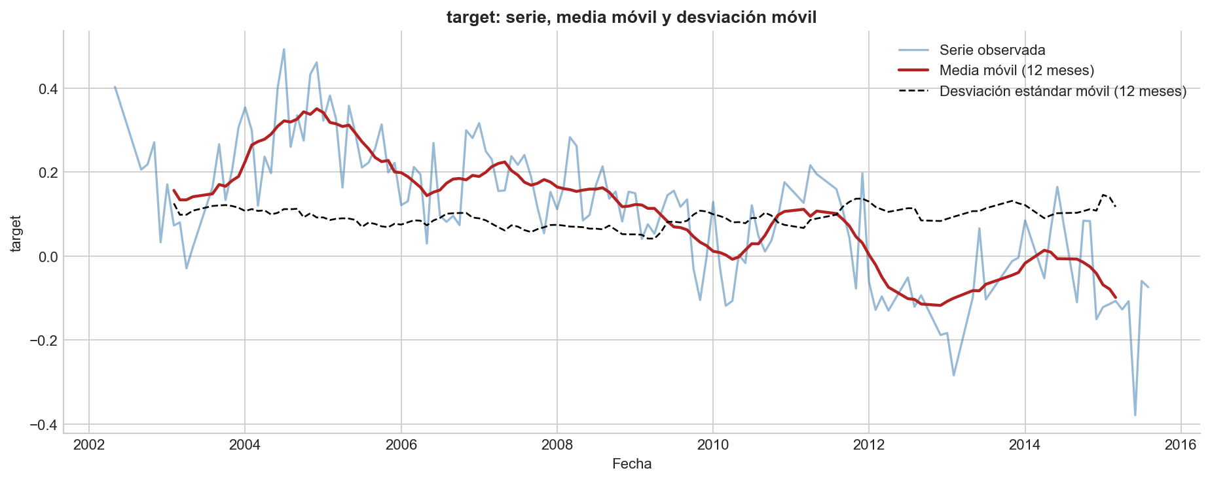
Serie global, media móvil de 12 meses y desviación estándar móvil. La media móvil deja a la vista la tendencia descendente.
La descomposición aditiva reparte la varianza así:
Componente | Varianza | Proporción
Serie completa | 0.0255 | 100 %
Tendencia | 0.0162 | 64 %
Residuo | 0.0046 | 18 %
Estacional | 0.0007 | 3 %
La estacionalidad global es casi nula, pero eso no significa que no exista. El perfil mensual por hemisferio muestra la causa: el hemisferio norte promedia positivo los doce meses (0.091 a 0.185) mientras que el sur promedia negativo o nulo (−0.105 a 0.025). Los ciclos son opuestos y se cancelan al promediarse. El cruce banda × mes confirma ciclos mensuales definidos dentro de cada región.
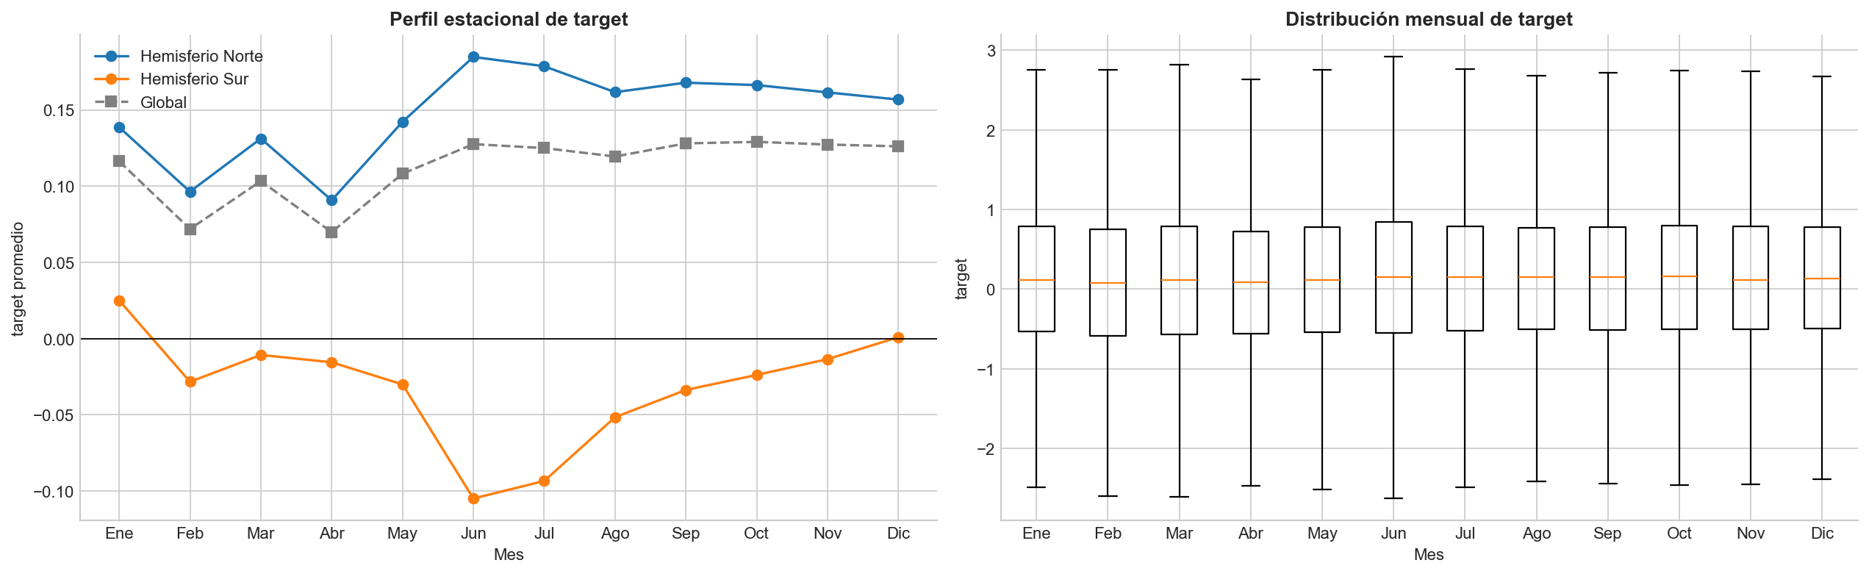
Perfil estacional por hemisferio. El norte promedia positivo los doce meses y el sur cae hasta −0.105 en junio: los ciclos opuestos se cancelan en el promedio global.
Es un hallazgo metodológico relevante: una serie agregada globalmente no es el objeto adecuado para estudiar la estacionalidad de este fenómeno.

8.5 Análisis espacial
El conjunto está fuertemente desbalanceado: el 80.3 % de las observaciones corresponde al hemisferio norte y la banda polar sur no tiene ninguna, reflejo de la distribución real de tierra emergida.
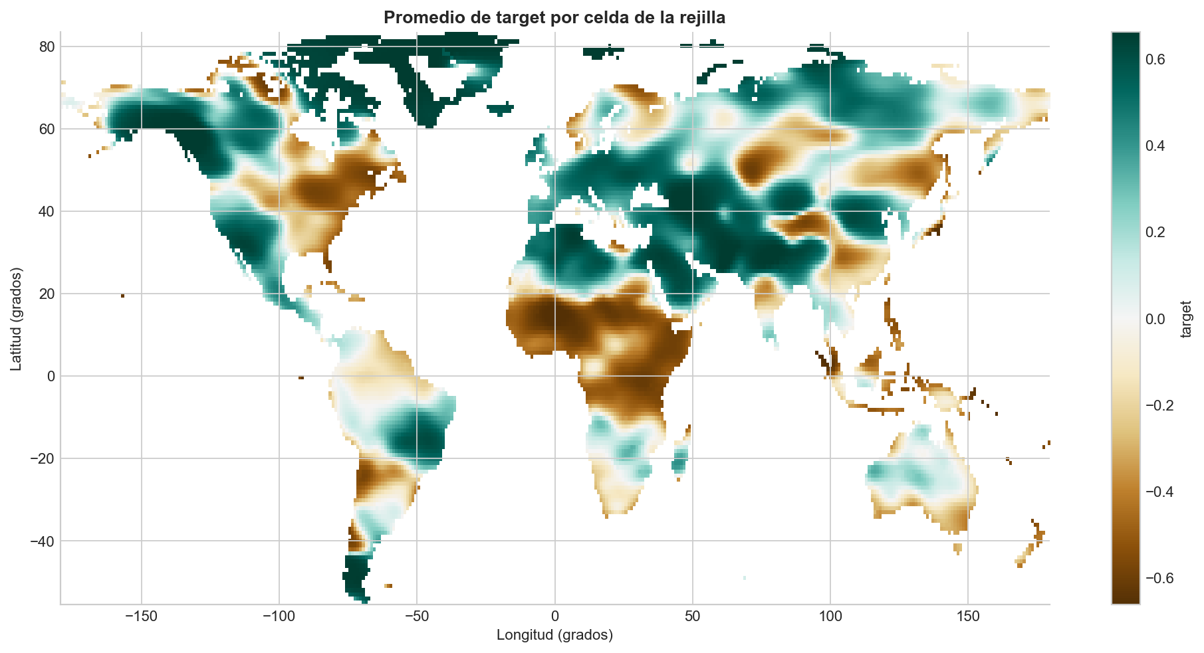
Promedio de la variable objetivo por celda de la rejilla. La estructura espacial es continua y coherente, con valores bajos en el norte de África y el sur de Asia.
Banda de latitud | Observaciones | Media | Desv.
Templada sur | 38 188 | 0.089 | 0.941
Subtropical sur | 118 237 | −0.085 | 0.944
Tropical sur | 267 636 | −0.022 | 0.928
Tropical norte | 307 545 | −0.222 | 0.855
Subtropical norte | 223 897 | 0.327 | 0.845
Templada norte | 662 020 | 0.120 | 0.916
Polar norte | 536 498 | 0.318 | 0.869
La banda tropical norte es la de menor media y a la vez donde se registran el mínimo (−3.968) y el máximo (4.057) absolutos del conjunto. Entre ella y la subtropical norte hay una diferencia de más de medio punto, comparable a media desviación estándar.

8.6 Correlaciones
Variable | Pearson con target | Spearman | Diferencia
TWS_t | 0.803 | 0.810 | 0.007
SPEI_12_t | 0.380 | 0.364 | −0.016
SPEI_06_t | 0.368 | 0.352 | −0.016
SOIL_MOISTURE_t | 0.320 | 0.296 | −0.024
SPEI_03_t | 0.285 | 0.274 | −0.011
SPEI_01_t | 0.204 | 0.196 | −0.008
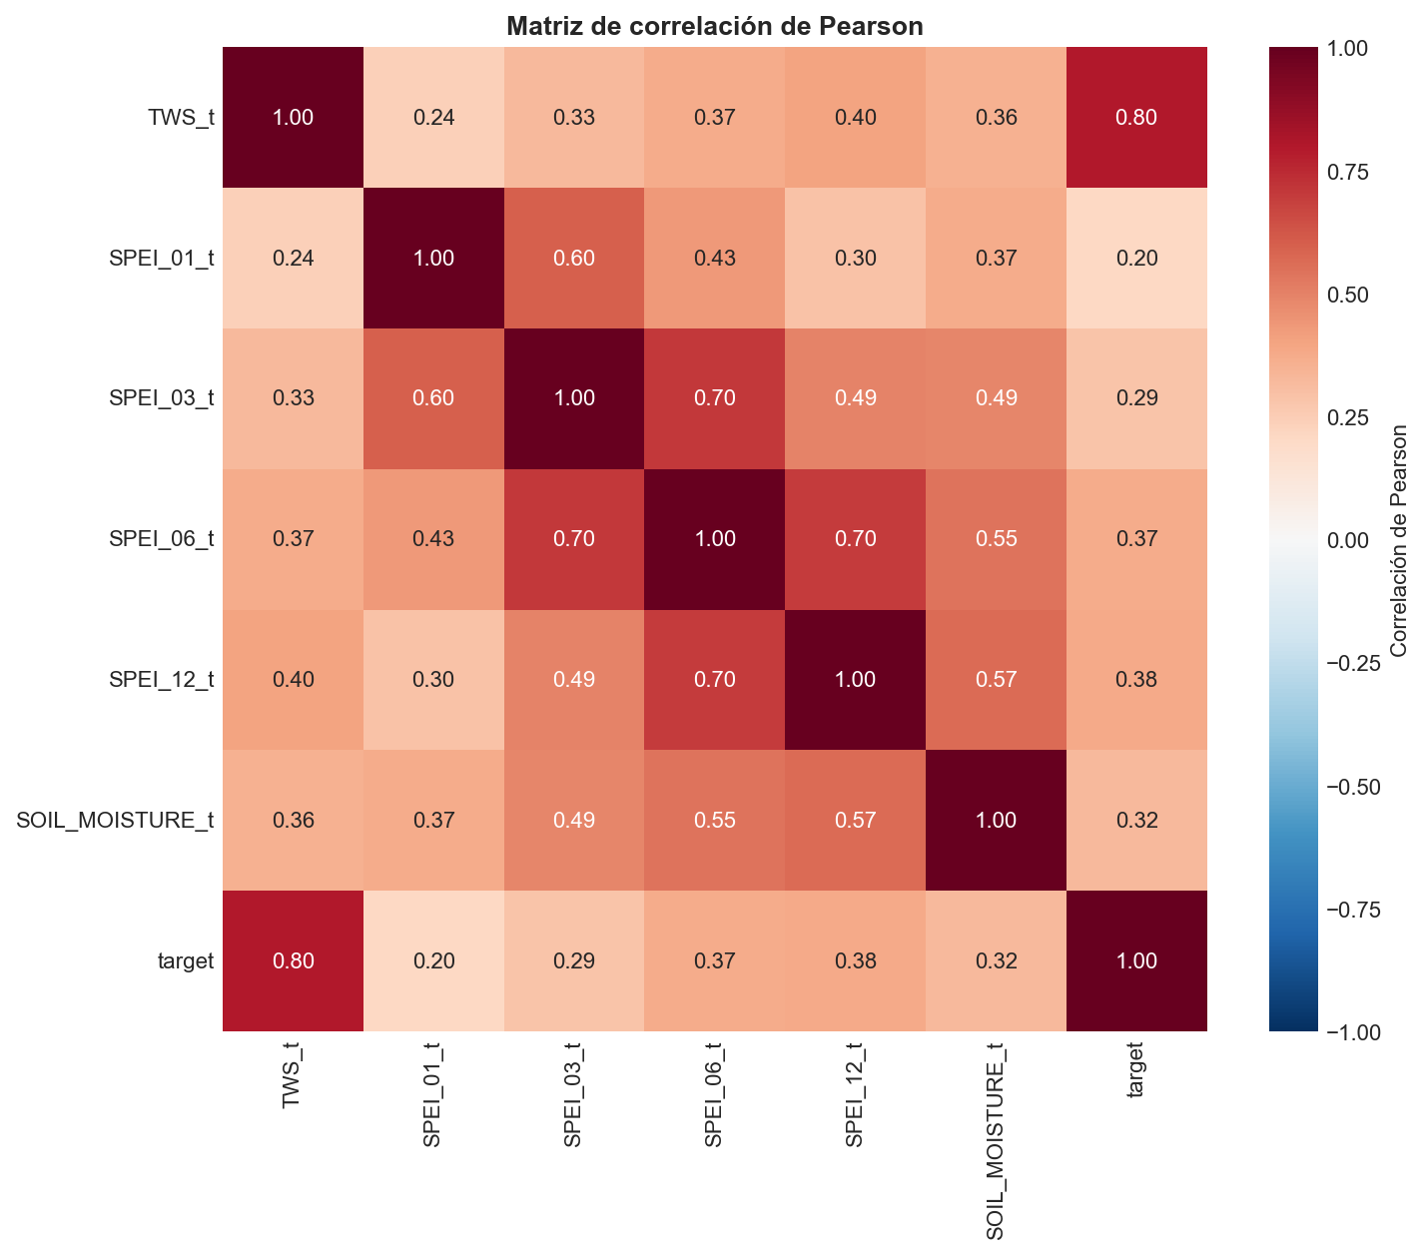
Matriz de correlación de Pearson entre las variables numéricas.
La persistencia domina. El almacenamiento del mes actual explica el comportamiento del mes siguiente mucho mejor que cualquier covariable, y la asociación se mantiene en todas las regiones (de 0.752 en tropical norte a 0.824 en templada norte).
El orden de los SPEI sigue exactamente la escala de acumulación, lo que confirma la expectativa planteada en la sección 5.2. Las diferencias entre Pearson y Spearman no superan 0.024, de modo que las relaciones son esencialmente lineales.
Línea base de persistencia: predecir que el mes siguiente será igual al actual produce RMSE 0.5724 y MAE 0.4045, equivalente al 62.8 % de la desviación estándar de la variable objetivo. Como la métrica del reto es el RMSE, ese es el umbral concreto que cualquier modelo debe superar.

8.7 Categorías de sequía
Clasificando SPEI_01_t según la escala estándar del índice, el 66.9 % de las observaciones es normal, el 17.3 % corresponde a sequía (11.6 % moderada, 4.8 % severa, 0.9 % extrema) y el 15.8 % a condiciones húmedas.
La media de target crece de forma monótona a lo largo de las siete categorías: −0.285 en sequía extrema, −0.248 severa, −0.117 moderada, 0.116 normal, 0.337 húmedo moderado, 0.467 húmedo severo y 0.602 húmedo extremo. La dispersión dentro de cada categoría sigue siendo alta (desviaciones 0.888 a 0.930), señal de que el SPEI por sí solo está lejos de determinar el resultado.

9. Hallazgos
- Sin nulos ni duplicados, pero con faltantes estructurales. Las 13 columnas están completas, pero faltan 22 de los 160 meses del calendario (13.8 %).
- Los meses ausentes se concentran en 2002–2003 y 2011–2014. Los años 2004 a 2010 están completos.
- target es el TWS del mes calendario t+1, no el del siguiente mes disponible; verificado celda por celda.
- Las variables están estandarizadas y son adimensionales; no admiten lectura como volumen físico.
- Hay tendencia descendente y la serie no es estacionaria (ADF p = 0.526); la tendencia explica el 64 % de la varianza.
- La estacionalidad se cancela al agregar globalmente por los ciclos opuestos de los hemisferios, pero existe a nivel regional.
- El conjunto está desbalanceado espacialmente (80.3 % hemisferio norte) y las regiones difieren: de −0.222 en tropical norte a 0.327 en subtropical norte.
- La persistencia domina (r = 0.803) y entre las covariables mandan las escalas largas del SPEI; la línea base a superar es RMSE 0.5724.

10. Conclusiones
El análisis cubrió los seis objetivos específicos planteados.
Se describió la estructura del conjunto: 2 154 021 observaciones de entrenamiento sobre una rejilla global de 1° con 15 715 celdas, entre mayo de 2002 y agosto de 2015. Se evaluó la calidad y se encontró que el problema real no son los nulos —no hay— sino la ausencia de 22 meses completos del calendario. Se analizó el comportamiento temporal y se determinó que existe una tendencia descendente sostenida y que la serie no es estacionaria en media. Se compararon las regiones y se estableció que el promedio global no es representativo del comportamiento local, lo que además explicó por qué la estacionalidad parecía ausente. Se determinaron las asociaciones y se confirmó el predominio de la persistencia y el ordenamiento de los SPEI por escala de acumulación.
Limitaciones. Las variables estandarizadas no admiten interpretación física en unidades de volumen. La resolución de 1° describe escalas de cientos de kilómetros y no permite conclusiones sobre cuencas pequeñas. El desbalance hemisférico hace que toda métrica global esté dominada por el hemisferio norte. El análisis es descriptivo y asociativo: en ningún punto se establece causalidad.

11. Próximos pasos
- Partir de la persistencia como línea base: RMSE 0.5724 es la referencia que debe reportarse y superarse.
- Construir rezagos respetando los meses ausentes: un shift() sobre el índice de filas produciría rezagos falsos, porque el registro anterior de una celda no siempre corresponde al mes anterior.
- Incorporar la dimensión regional y validar por regiones además de globalmente. La organización advierte que latitud y longitud no deberían usarse directamente como predictores.
- Tratar la tendencia explícitamente: diferenciar, incluir un término de tendencia o trabajar sobre residuos.
- Priorizar SPEI_12_t y SPEI_06_t sobre las escalas cortas.
- Validar respetando el orden temporal, con partición cronológica y nunca aleatoria.
- Manejar el enmascaramiento del conjunto de prueba: el 66.53 % de las filas no tiene TWS_t, que es justamente la variable más predictiva; esa condición debe reproducirse en la validación.

12. Referencias
- Zindi / ITU. A Step Ahead of Drought: Forecasting Global Water Storage Challenge. https://zindi.world/competitions/one-step-ahead-of-drought-forecasting-global-water-storage-challenge
- Zindi / ITU. StarterNotebook.ipynb — documentación oficial del formato de datos y del enmascaramiento del conjunto de prueba.
- Copernicus European Drought Observatory. GRACE Total Water Storage (TWS) Anomaly — Factsheet. https://drought.emergency.copernicus.eu/data/factsheets/factsheet_grace_tws_anomaly.pdf
- Vicente-Serrano, S. M., Beguería, S. y López-Moreno, J. I. SPEI: The Standardised Precipitation-Evapotranspiration Index. https://spei.csic.es/home.html
- Universidad del Valle de Guatemala. Guía del Proyecto 2 — Análisis Exploratorio, CC3084 Data Science, Semestre II 2026.
- Material del curso CC3084: Ejemplo series de tiempo LSTM, Practica01 Incendios y EjemploGIS Sentinel2.

